**Žilinský kraj**

1. Doplň nasledujúce informácie o Žilinskom VÚC:

|  |  |  |  |  |  |  |  |  |  |  |  |  |
| --- | --- | --- | --- | --- | --- | --- | --- | --- | --- | --- | --- | --- |
| Rozloha | | | | |  | | |  | | | | |
| Počet obyvateľov: | | | | |  | | |  | | | | |
| Hustota zaľudnenia: | | | | |  | | |  | | | | |
| Predseda (župan): | | | | |  | | |  | | | | |
| Vlajka: | | | | |  | | |  | | | | |
| Počet okresov: | | | | |  | | |  | | | | |
|  | | ŠPZ (štátne poznávacie značky motorových vozidiel) | | | | | | | | | | |
| Čadca | Kysucké  Nové Mesto | | Bytča | Žilina | | Martin | Turčianske Teplice | | Ružomberok | Liptovský Mikuláš | Tvrdošín | Námestovo |
|  |  | |  |  | |  |  | |  |  |  |  |

1. Do mapy zakresli:

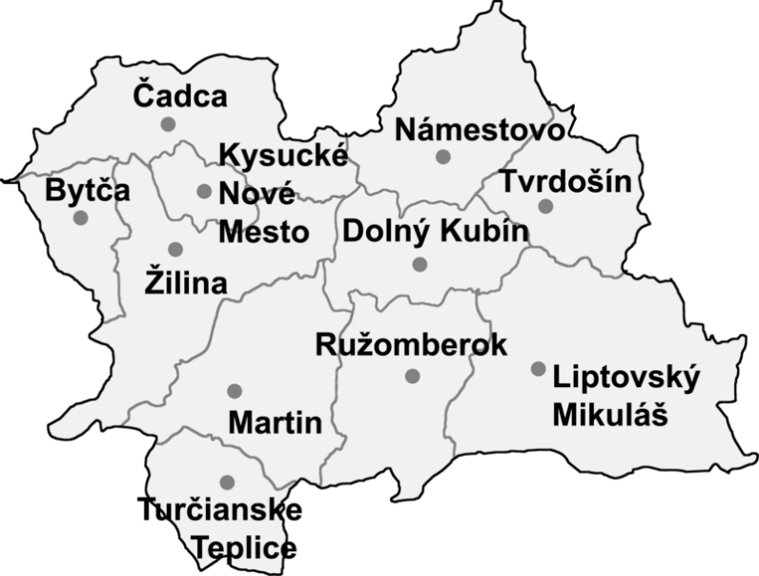

* štátnu hranicu s Českom

a Poľskom

* polohu Trenčianskeho, Prešovského a Banskobystrického kraja
* regióny: Liptov, Orava, Kysuce, Turiec, Horné Považie
* mestá Vrútky, Rajec, Liptovský Hrádok, Trstená

1. Zisti, čo znamenajú (kde sa nachádzajú, kde sa konajú, čo vyrábajú ...) nasledujúce pojmy:

* mondi: ...........................................................................................................
* Rajec Kofola: .................................................................................................
* Vychylovka: ...................................................................................................
* Domašínsky meander: ..................................................................................

1. Napíš, čo je na obrázku:

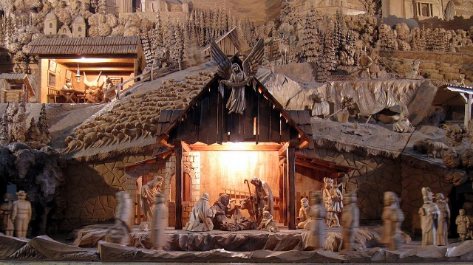 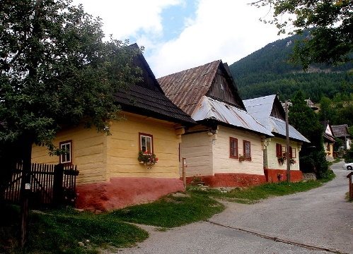

**C**

**A**

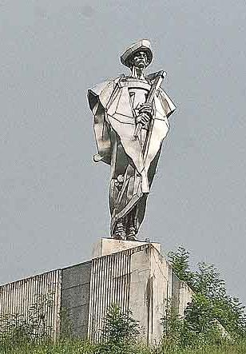 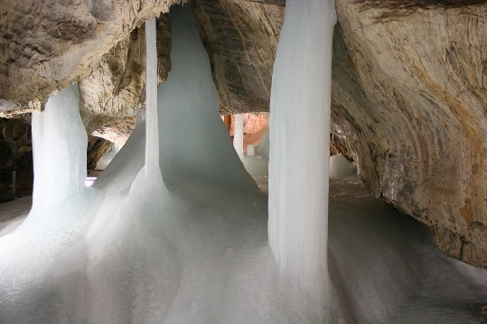

**D**

**B**

A - .............................................. C - .............................................................

B - .............................................. D - .............................................................

1. Vytvor správne trojice:
2. Nízke Tatry **A**  Veľký Kriváň **I**  1723 m
3. Západné Tatry **B** Babia Hora **II** 2248 m
4. Malá Fatra **C** Ďumbier **III** 1708 m
5. Oravské Beskydy **D** Bystrá **IV** 2045 m